Виконав:
Ст. гр. КН-923а
Пушка І. А.
Перевірив:
Горносталь О. А.

Звіт з лабораторної роботи №6
Тема: Проектування GUI застосунків за допомогою Windows Forms. Подієва модель та візуалізація даних
Мета: Опанувати принципи побудови графічних інтерфейсів користувача (GUI) на платформі Windows Forms, вивчити подієву модель програмування та навчитися реалізовувати повноцінну взаємодію між візуальними елементами керування (Cools) та раніше розробленою бізнес-логікою проекту
Тема індивідуального проєкту: APP для кінотеатру – фільми, сеанси, бронювання квитків.
Хід роботи
На першому етапі виконання лабораторної роботи було створено новий проект типу Windows Forms App та підключено до нього розроблену раніше бібліотеку класів Core. Це забезпечило правильну архітектуру застосунку, де бізнес-логіка чітко відділена від логіки представлення (UI) (рис. 1).
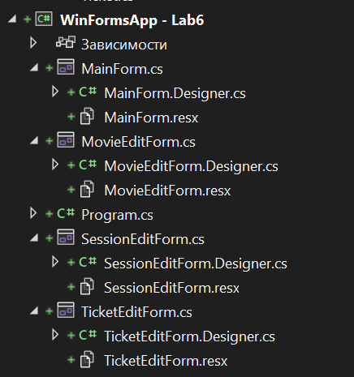
Рис. 1 – Новий проект WinFormsApp
Головне вікно програми (MainForm) було спроектовано з використанням трьох компонентів DataGridView для незалежного виведення списків фільмів, запланованих сеансів та оформлених квитків. Для управління цими сутностями на форму додано панель інструментів, що містить кнопки "Додати", "Видалити", а також кнопки для роботи з файловою системою (рис. 2-4).
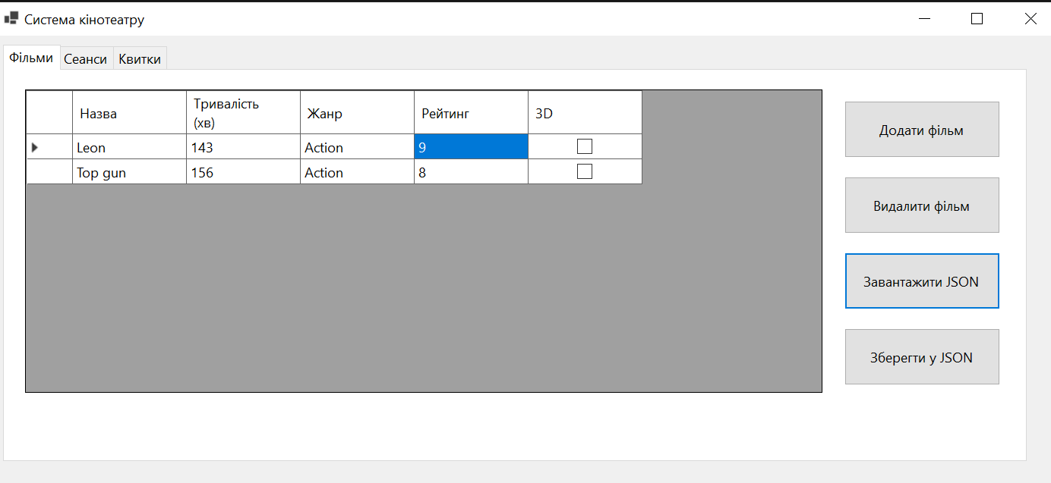
Рис. 2 – Головне вікно MainForm(фільми)
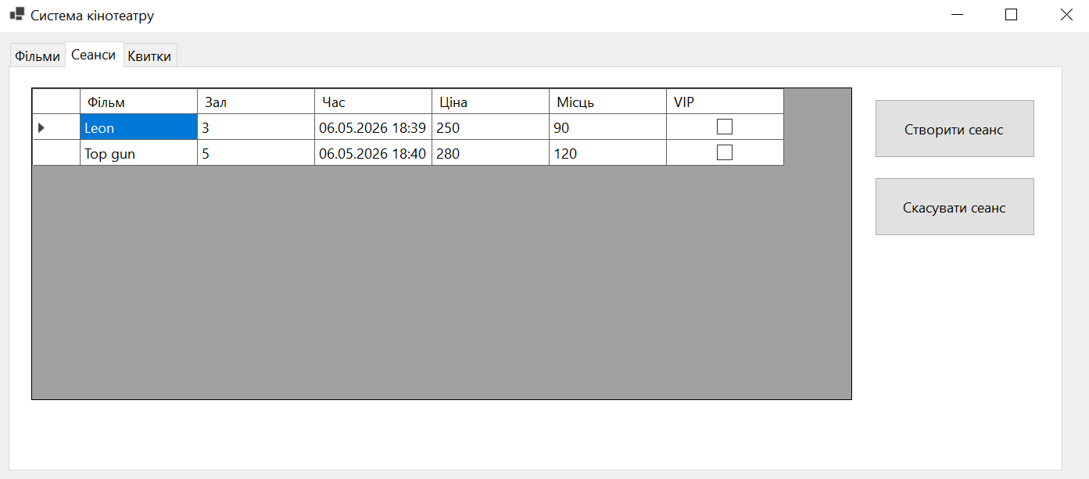
Рис. 3 – Головне вікно MainForm(сеанси)
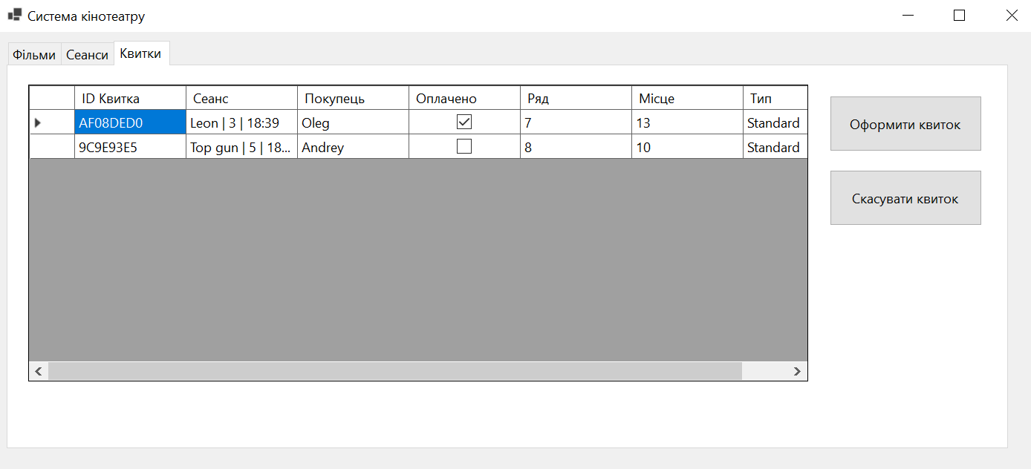
Рис. 4 – Головне вікно MainForm(квитки)

Для зв'язування даних із таблицями застосовано компонент BindingSource. Щоб уникнути проблем із відображенням абстрактних класів та некоректною генерацією колонок, було реалізовано власні методи оновлення таблиць. У цих методах використовується LINQ-фільтрація (зокрема .OfType<Movie>().ToList()), програмно приховуються службові властивості об'єктів (наприклад, колекція Tags), а заголовки колонок локалізуються українською мовою (рис. 5).
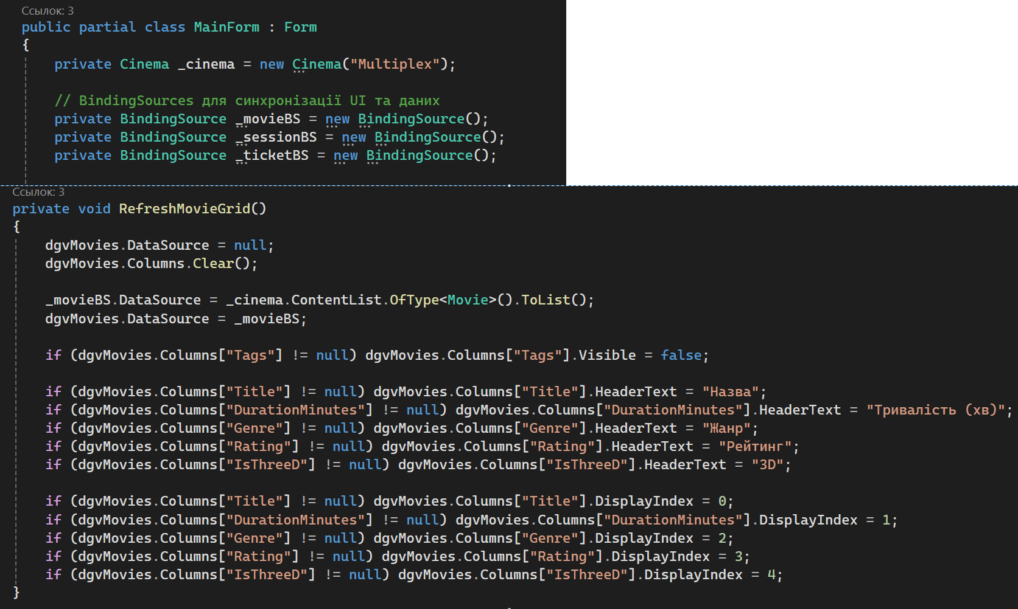
Рис. 5 - Програмне налаштування відображення таблиці
Для забезпечення можливості додавання нових об'єктів розроблено три додаткові діалогові вікна: MovieEditForm, SessionEditForm та TicketEditForm. Інтерфейс цих форм побудовано з використанням відповідних елементів керування: TextBox для рядкових даних, NumericUpDown для числових значень (тривалість, рейтинг, ціна) та CheckBox для логічних прапорців. Для забезпечення зв'язків між об'єктами використано ComboBox, до якого передаються списки наявних об'єктів із головної форми (рис. 6-8).
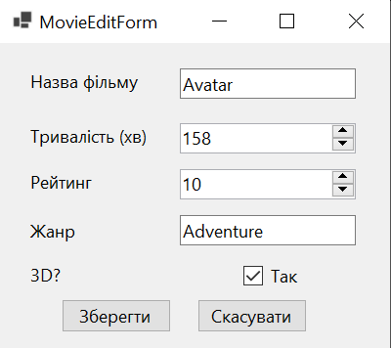
Рис. 6 - Діалогове вікно створення фільму
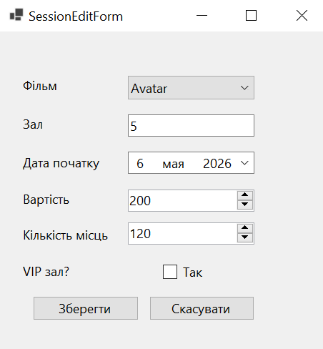
Рис. 7 - Діалогове вікно створення сеансу
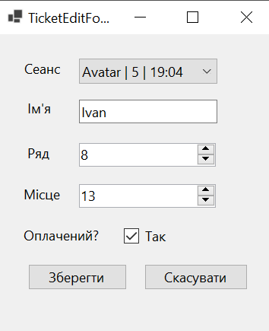
Рис. 8 - Діалогове вікно створення квитку

Для запобігання виникненню сиротливих (висячих) об'єктів було розроблено алгоритм каскадного видалення за допомогою методів LINQ. У разі видалення фільму програма автоматично знаходить і видаляє всі пов'язані з ним сеанси та квитки (рис. 9)
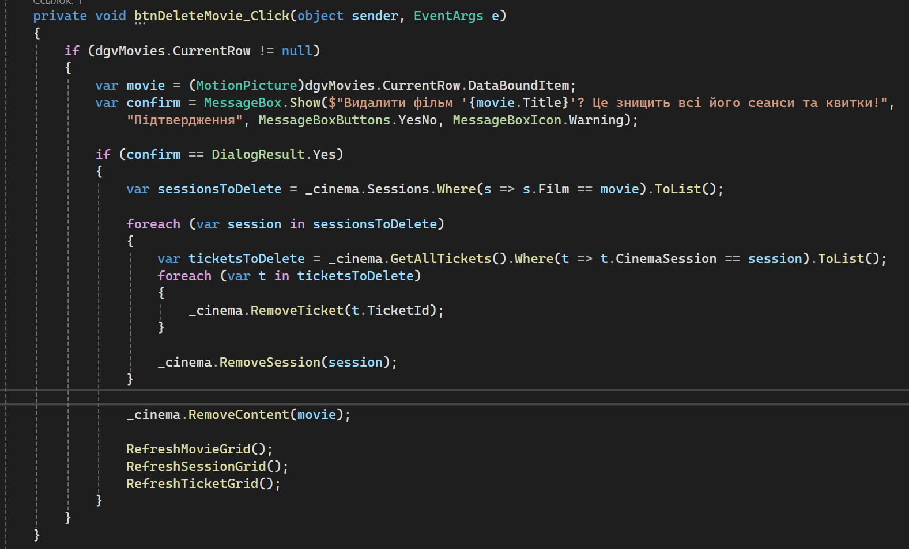
Рис. 9 - Реалізація логіки каскадного видалення
На завершальному етапі в графічний інтерфейс було інтегровано файлову систему з використанням серіалізації JSON, розроблену в попередній роботі. За допомогою стандартних діалогів SaveFileDialog та OpenFileDialog реалізовано можливість зберігати весь актуальний стан кінотеатру у файл та відновлювати його (рис. 10).
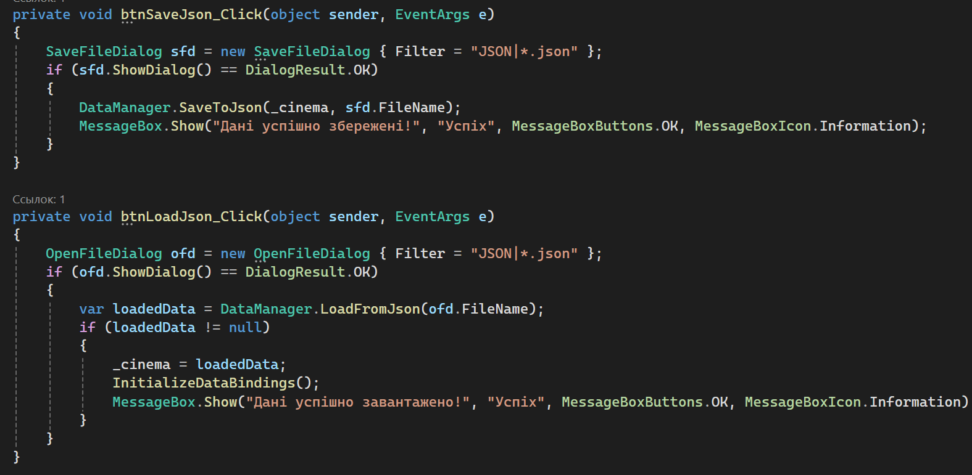
Рис. 10 – Реалізація збереження/завантаження у JSON.
Висновки: У ході виконання лабораторної роботи було успішно розроблено повноцінний графічний інтерфейс користувача (GUI) для системи управління кінотеатром на базі технології Windows Forms. Практично закріплено навички проектування архітектури застосунку з чітким розділенням бізнес-логіки (проект Core) та логіки представлення. Опановано роботу з компонентами DataGridView та BindingSource для синхронізації та відображення зв'язаних колекцій об'єктів, а також програмне налаштування їх візуального представлення (локалізація заголовків, приховування службових полів, сортування колонок).

